ASSUNTO :. INDICO PARA QUE O DEPARTAMENTO COMPETENTE, REALIZE INSTALAÇÃO DE SINALIZAÇÃO DE VELOCIDADE MAXIMA PERMITIDA NA RUA DO TUCURA.

DESPACHO

SALA DAS SESSÕES ____/____/_____

PRESIDENTE DA MESA

INDICAÇÃO Nº , DE 2017

SENHOR PRESIDENTE,
SENHORES VEREADORES,

INDICO ao Exmo Senhor Prefeito Municipal para que o departamento competente, realize instalação de sinalização de velocidade máxima permitida na Rua do Tucura.
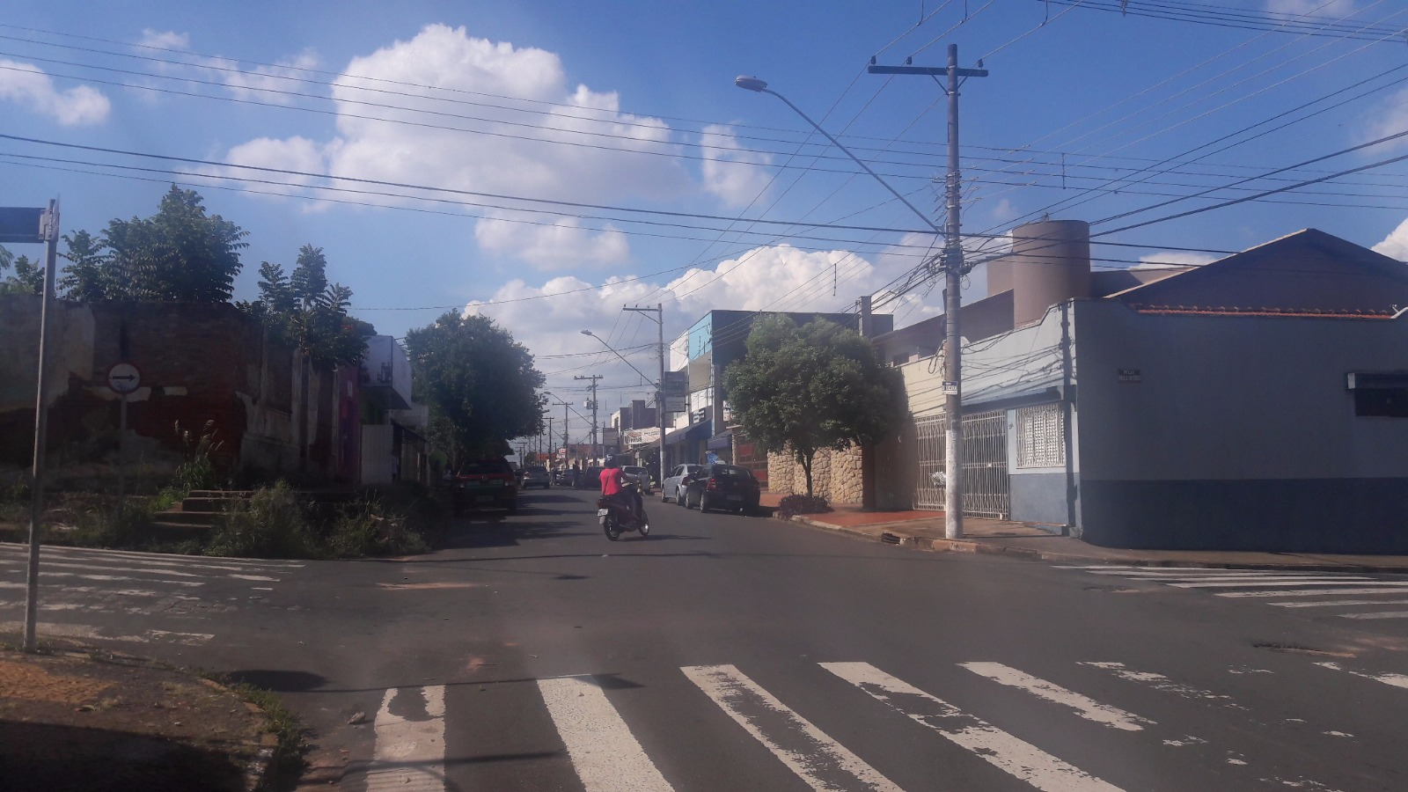

SALA DAS SESSÕES “VEREADOR SANTO RÓTOLLI”, aos 09 de fevereiro de 2017

VEREADOR LUIS ROBERTO TAVARES

